提案テーマ『共同ローカリゼーションフレームワーク』

なにを作るか

ソフトウェアのローカリゼーション（地域化）とは，簡単に言えば（日本語の場合）ソフトウェアのユーザインタフェースを日本語化することです。また，利用方法などを記述したドキュメンテーション（文書類）を翻訳することもローカリゼーションの一部になります。本提案は，そのようなソフトウェアのローカリゼーションや翻訳を支援するシステムの開発になります。

提案の背景と概要

私は8年以上ソフトウェアのローカリゼーションや翻訳（ソフトウェアのユーザインタフェースやドキュメンテーション，W3Cの仕様書などの日本語化）に携わってきました。特にオープンソース関連のコミュニティレベルでのローカリゼーションや翻訳で，趣味と好奇心で続けてきたものです。
長年携わってきて，また他のコミュニティの方々との交流を通じて，色々な問題があることが分かってきました。まず，一つは翻訳業界では翻訳支援ツール（TRADOSなど，OS上で動くアプリケーション）が普及しているのですが，標準的なツールが高価なこともあって一般のコミュニティレベル（ソフトウェア開発者やユーザ）では広まっていません（といっても，ここ数年でオープンソースの翻訳支援ツール（OmegaTなど）の完成度も高くなってきているのでそろそろ認知され始めてきているかなというところで，私も微力ながら普及促進にコミットしております）。翻訳支援ツールの主な機能は翻訳メモリといって，すでに翻訳したことのある文章に近い文章が出たらそれを参照しながら半自動的に（効率的に）翻訳できる，という技術です（図1）。
もう一つは，ゆるやかなつながりを持ったコミュニティでどのようにローカリゼーションや翻訳を進めればよいか，という問題です。具体的には例えば大きなファイルの翻訳を数人で分担したいとか，数人で翻訳した場合の表記の揺れを回避したいとか，各ファイルの翻訳の担当者と進捗状況を確認したいとか，以前の担当者と連絡を取れなくなったとか，そういう諸々の問題です。既存の翻訳支援ツールは一人で使う分には効果的なのですが，チームで作業するような場合，結局は翻訳されたファイルをメールで送るというような原始的な手段に頼らざるを得ず，チーム全体の作業効率はそれほど上がりません（あるメンバーは翻訳支援ツールを使うけれど他のメンバーは使わないということもよくあります）。当然「そこはメーリングリストやファイル置き場程度があれば後は運用でカバーできるんじゃないか？」と思いますし，実際運用でなんとかしようと努力しているのですが，企業のようにメンバーに強制力が働く環境はともかく，そうでないゆるやかなコミュニティではやはり限界があります。ただ翻訳を行いだけなのに事務手続きが多くてやる気さえ失われてしまうこともあります。ですから，共同翻訳のための専用のツールが必要なのです。
共同翻訳の支援ツールとして，ファイルの共有，担当者の割り当てとそれぞれの進捗状況を管理できるWebサイトがあります。例としてMozilla製品（FirefoxやThunderbirdなど）の拡張機能（アドオン）の各言語へのローカライズ支援を行うBabelZilla <http://www.babelzilla.org/> というWebサイトを取り上げて説明します（このサービスを取り上げるのは，私がこのプロジェクトに拡張機能の開発者（翻訳される側）として，他の拡張機能の翻訳者（翻訳する側），そしてWebサイト自体の開発者（運営側）として，全ての役割で関わっているのが理由です）。
BabelZillaではまずローカライズ対象としたいソフトウェア（アドオン）を登録し，ローカリゼーションに必要な翻訳対象ファイルをアップロードします。登録すれば自動的にそのソフトウェア用の掲示板（フォーラム）が生成されます（単純ですがこれが非常に便利！）。翻訳する側は，翻訳したいソフトウェアに翻訳者として登録し，翻訳を行います。翻訳者は，好みのエディタを使って翻訳してその結果をアップロードしても構いませんし，Webサイト上でも直接翻訳データを編集することができます（図2）。開発者は，それぞれの言語の翻訳データ（このような言語に固有の情報をロケール＝localeと呼びます）の担当者（複数も可）や進捗状況を確認することができます（図3）。
このようなWebシステムはBabelZilla以外にもあります。ですが，重大な欠点があります。特に：
- そのプロジェクト専用のシステムである（BabelZillaの場合はMozilla関連のみ）。
- 翻訳メモリなど，翻訳業界で使われている翻訳支援機能が活かせない。
の2点が挙げられます。逆に，既存の翻訳支援ツールでは，
- 共同作業の支援が得られない。
という欠点があります。これらの条件を満たしたソフトウェアは存在しません。そして，それらの問題を解決するのが私の提案する『共同ローカリゼーションフレームワーク』なのです。ですから，本提案は次の3つの機能を併せ持ちます：
- 誰でも使える――自分たちのプロジェクトのために使えます。
- みんなで使える――チームでの共同作業を支援します。
- 便利に使える――既存の翻訳支援技術を活用します。
以上が，本提案の基本機能の概略です。
読んでお気づきのことと思いますが，テーマ名に書いてはおりませんけれども，本提案のコンセプトは「オープンソースコミュニティのための」というところにあり，翻訳プロジェクトの運営側寄りの役割を担う私の想いであります。ですが，それだけではありません。もう一つ重要なコンセプトがあり，次節では本提案を違った視点から説明したいと思います。

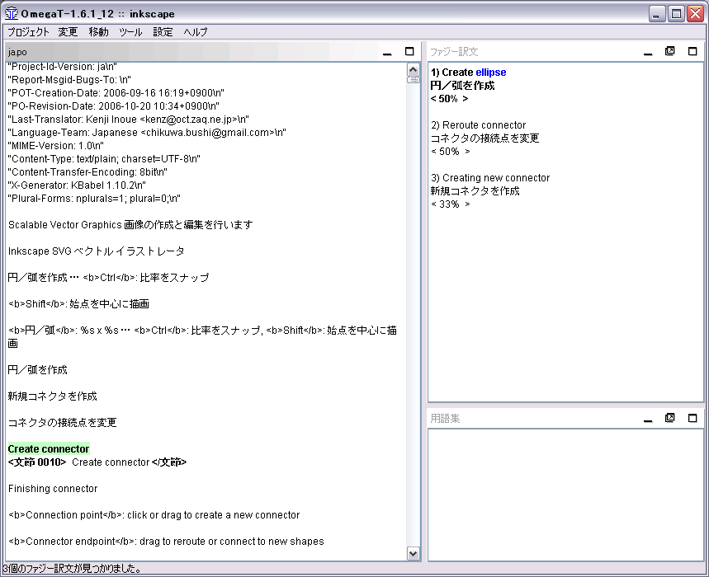
図1 翻訳メモリ技術を用いたオープンソース翻訳支援ツールOmegaT

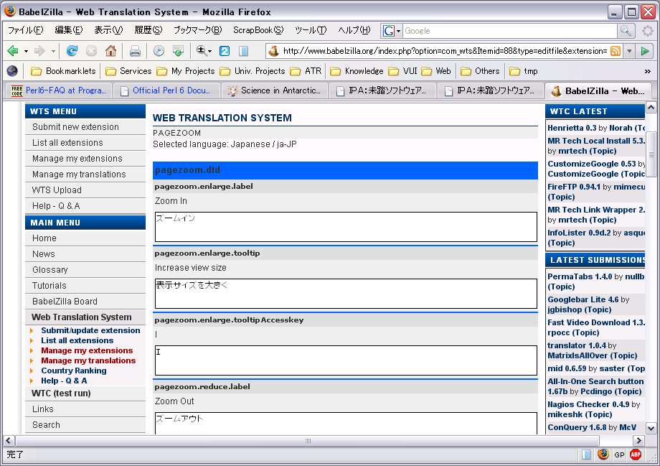
図2 ローカリゼーション支援システムBabelZilla：翻訳データの簡易エディタ
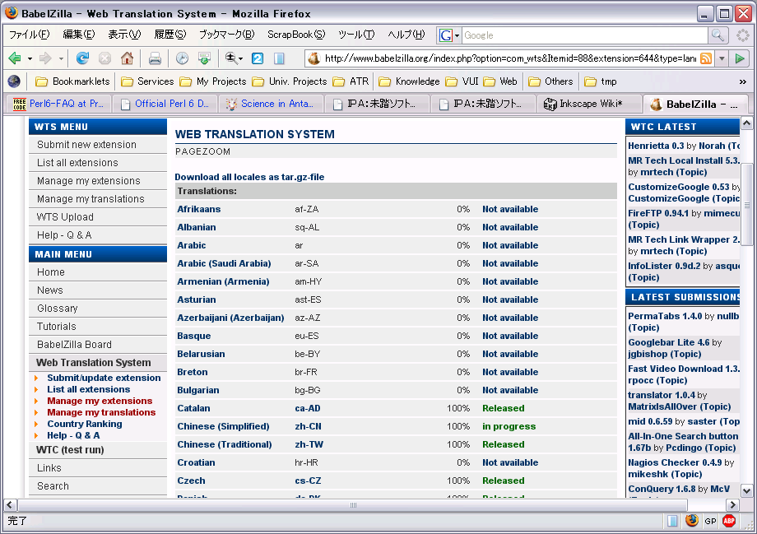
図3 ローカリゼーション支援システムBabelZilla：各言語の翻訳の進捗状況

提案の理念とコンセプト

私は，ローカリゼーションや翻訳という作業は知的で，創造的で，ソフトウェア作りに勝るとも劣らない享楽であると思っています。また同時に，質と量，つまりは「品質」をユーザに要求される工学的な命題であるとも捉えており，文学的な美しさではなく，機能的な美――分かりやすさとか，整合性とか――というものがあると信じています。翻訳物というものは，椅子やギターのように，手工されるものであるという考え方です。
そうすると，歴史を振り返れば，次の設問が自然と湧き上がってきます。
「翻訳物は大量生産可能であるか？」
私たちは，ソフトウェアの大量生産にはいまだ成功していません。最近はソフトウェアの自動生成という話題もあまり聞かなくなってきました。それに比べれば，自動翻訳は成果を挙げていますが，その品質はまだまだ人間の業には遠く及びません。そこで私たちは翻訳支援という枠組みの構築に躍起になっているわけですが，果たしてどれだけ翻訳物を効率よく――高品質で大量に――生産できるのでしょうか。私は翻訳物の大量生産は可能であると信じています。そして，その実現が本提案の究極の目標です。
さて，能書きが長くなりました。大量生産の技術というものは，システムの中身自体は複雑かもしれませんが，人間に見える部分というのは非常に簡潔・明瞭で，簡単に理解できるものです。そうでなければ人間はミスを犯します。
ですから，本提案ではシステムの使いやすさを重視します。具体的には，
- 簡単に導入でき，嫌になれば簡単にやめて移行できること。
- シンプルで直感的なユーザインタフェース。
- 思考の流れを妨げることなく，効率的に翻訳できること。
- 自然と利用しているだけで，勝手に共同作業ができてしまうこと。無意識のコラボ。
ユーザインタフェースドリブンの開発を目指すとも言い換えれるでしょう。これらのコンセプトを現実化するためのアイデアの説明は次節に譲ります。これらが実現できれば，面倒なことはソフトウェアに押し付けてしまって，サクサク楽しく翻訳することができるはずです。楽しい翻訳と効率的な翻訳は両立するはずです――むしろ，私自身は両者に正の相関があると感じています。
本提案のコンセプトをまとめると，
- 効率的で楽しい翻訳を支援すること。
が一人の翻訳者としての私から見た本提案の想いになります。Happy coding! ならぬ Happy localization and translation! なのです。

提案システムの設計

本システムは，利用の全体的な流れは1.1節で紹介したBabelZillaと基本的に変わりません。メインはWebアプリケーション（サーバ：CGIプログラム，クライアント：Webブラウザ）になります。ですから，利用シナリオとしては
- ユーザ登録とプロジェクト登録
- オリジナルロケール（元ファイル）のアップロード
- Webブラウザ上でローカライズや翻訳を行う
- 進捗状況の確認などが可能（2～4の作業は繰り返します）
- ローカリゼーションが完了すれば翻訳済みロケールをダウンロード
という流れになります。各フェーズで様々な考慮が必要ですが，ここでは本質的なもののみを述べます。
- 「2. オリジナルロケール（元ファイル）のアップロード」に関して
- 様々なファイル形式への対応：できるだけ多くのファイル形式に対応すれば便利ですが，本開発期間内ではまずはよく使われる重要な形式のみを扱います。ただし，gettext（poファイル）に代表されるメッセージカタログ型（ユーザインタフェースなどプログラムからの呼び出しに利用される）とHTMLなどの通常のテキスト型（ドキュメンテーションに利用される）の両方に対応できるように設計し，少なくとも両者の一種類は対応しておきます。
- ロケールのライセンスの取り扱い：翻訳メモリの共有のため，ソフトウェアのライセンスをしっかりと把握するようにします（ちゃんぽんライセンスはまずい）。
- 元ファイルの更新（データの差分）への対応：これは実用上，非常に重要な機能です。しかし「斬新なメイン機能」ではないため，ある程度具体的な設計は早期に行いますが，実装は後回しにします。
- 「3. Webブラウザ上でローカライズや翻訳を行う」に関して
- 共有翻訳メモリの実装：メイン機能です（Ajax実装）。後述します。
- 共有用語集の実装：メイン機能です（Ajax実装）。後述します。
- 同時に編集可能：Ajax技術を用いて同時に編集できるようにします。期待される効果に対して実装に手間がかかるので，優先順位は低めです（設計変更の可能性もあり）。
- オーサリティ（編集権限）の対応：引継ぎの問題や誤字脱字の指摘などを解決するための重要な機能です。しかし「斬新なメイン機能」ではないため，実装は後回しです。
- 翻訳メモリや用語集のインポート/エクスポート：他の環境から／に乗り換えるための重要な機能ですが，本提案の開発期間中には実装いたしません（実運用時の実装）。
次にメイン機能である共有翻訳メモリと共有用語集の説明を行います。翻訳メモリは「翻訳元の文章」と「翻訳後の文章」のペアを記憶したデータベースです。基本的に記憶する文章は１段落か１文になります。今までに翻訳した内容を自動的に記録しておいて，新しい翻訳文に近い文章を提示します（図1の右上）。これは登録作業が何も要らないので翻訳者の負担とならず，さらに本提案では「何もせずとも自然と」他人の翻訳結果も利用することができるのが重要です。プロジェクトの規模が大きければ翻訳メモリのデータ量が膨大になるので，実装はDNAの塩基配列の検索（Blastデータベースなど）に使われるアルゴリズムを参考にして設計する予定（例えば動的計画法を用いた最長部分文字列の探索アルゴリズム）です。
また，共有用語集（共有グロッサリ）は自動的には登録されないもので，専門用語（テクニカルターム）をプロジェクト内で統一したい場合などに使われます。翻訳する文章内に，用語集に登録されている単語があればそれが提示されます。実装は単語かN-gramをキーとしたハッシュテーブルのようなアルゴリズムを想定しています。
翻訳メモリ，用語集ともに「訳文（訳語）の提案システム」です。ですので，要らない場合は見せるべきでなく，さらに必要とされているときに的確な情報を提示しなければ「うまい支援システム」とは呼べません。そのためにAjaxを用いたリッチWebアプリケーションの実装を行います。また，Googleの検索結果のように順位付けが重要と考えられます。これについては，共有翻訳メモリというものは現在のところ存在しないので，試行錯誤していきたいと思います。

斬新さの主張，期待される効果など

過去に未踏でgonzuiというソースコード検索エンジン（高林氏）が採択されています（最近ではGoogle Code Searchもあります）。方法論は多少異なりますが，本提案は翻訳文におけるgonzuiを目指している，とも言えます。ソースコードを書いているときに，書いている関数呼び出しなどを自動的に読み取って，関連する情報をリアルタイムで画面横に表示してくれるソフトウェアを想像してみてください。それを翻訳環境に実現しようとしているのが本提案である，とすれば未踏性を理解していただけるかと思っております。使用する要素技術自体はそれほど斬新ではありません。しかし，使いやすい共有翻訳メモリから生まれる成果とコラボレーションは非常に斬新な影響力を持つことになると確信しております。
私は様々な翻訳関係のプロジェクトに関わっていますので，実用的なシステムが構築できれば，成果が埋もれてしまうということはありません。優れた外国のソフトウェアを一般ユーザに使ってもらうことは，ソフトウェア開発に興味を持つ人々の裾野を広げることにも役立ちますから，その効果は顕著ではなくとも浅く広い本質的な変化をソフトウェア産業にもたらすことにつながると思っております。

具体的な進め方と予算

- 主に開発を行う場所：大学の所属研究室もしくは自宅。
- 使用する計算機環境（ハード，OS）：基本的にプラットフォームニュートラルな技術を使用します。開発・テストは主にWindows，サーバ運用にはLinuxを用います。
- 使用する言語・ツール：Webアプリケーション（CGI）の開発は主にPerl 5を用います。
- 共同開発者がいる場合は，作業の分担：共同開発者はいません。
- ソフトウェア開発に使う手法：特にありません。
- 開発線表：
1-4週：基本設計。ユーザ登録部分など本質的な設計に影響しない部分から順に作成。
5-8週：基本設計。プロジェクト登録から翻訳まで最低限のことができる部分（翻訳メモリなどのメイン機能を載せるための土台部分）を作成。
9-16週：翻訳メモリ・用語集の実装（まずは計算量は多いがとりあえず動くものを作り，ユーザインタフェースを作りこみながら，計算量の少ないスケーラブルな実装に移行）。
17-22週：実装（雑多な機能の作りこみ）。実装のテスト。
23-28週：実装のテスト（適切なサイズのプロジェクトで実運用）。仕上げ。
- 開発にかかわる時間帯と時間数：平均週２日，フルタイム（８時間程度）で開発にあたります。学業によって多少変動する可能性はあります（ただし，授業はそれほど多くありません）。
- 外注の内容，予算，想定している外注先：開発の外注はありませんが，開発期間内に実用に耐えうるところまで完成できれば，実際にローカリゼーションのテストを実施する予定です。5人×時給1000円×8時間×2日間で80,000円程度を想定しています。
- 購入する備品とその使途：テスト用のサーバ環境は自分自身で（無料で）用意する予定ですが，もしそれが困難な場合にはサーバのレンタルを行いますので念のため計上しておきます。
- 予算内訳：
品目 | 単価（単位：円） | 個数 | 計（単位：円）
開発者人件費 | 時給2,000 | 週16時間×28週 | 896,000
テスト用サーバ環境の構築 | 100,000 | - | 100,000
テスト費 | 時給1,000 | 16時間×5名- | 80,000
本など資料代・調査費 | 50,000 | - | 50,000
ミーティング参加経費など | 100,000 | - | 100,000
プロジェクト管理費用 | - | - | 500,000
総計 |  |  | 1,726,000

提案者の腕前を証明できるもの

2006年度ACM-ICPC（ACM国際大学対抗プログラミングコンテスト）アジア地区予選横浜大会10位入賞（チームHanafuda Shuffle GIVEUP orz）。
開発・公開しているオープンソースソフトウェアやWebサービスは，Perl TetriNET Server <http://ptns.sourceforge.net/>（Perlで書かれたネットワークゲームサーバ，6500行程度，2001-2002）やネットゲーム用語集 <http://www.deqnotes.net/ngg/>（英語のチャット略語などを検索できるWebサイト，Perl，2002），PageZoom Mozilla Firefox Extension <http://pagezoom.sourceforge.net/> （Firefoxのページズーム拡張，JavaScript，2005-2006）など。共同開発者として BabelZilla <http://www.babelzilla.org/> に参加（PHP，2006）。
研究室の後輩にMIDIを扱うプログラミングを教えるために「Windows APIによるMIDIプログラミング」という100ページを超える文章を書いたり（今のところ非公開），学内で英語による（私が英語で喋って説明する）プログラミングの講習会なども行っています。
その他，プログラミングとは関係ありませんが，Perlモジュールの翻訳文書を蓄積・公開するperldocjpプロジェクト <http://perldoc.jp/>，<http://perldocjp.sourceforge.jp/> の立ち上げを行い（2002），現在は世話役を引き受けています。今年にはPerl翻訳フェスタを開催しました。

プロジェクト遂行にあたっての特記事項

私は現在博士前期（修士）課程1年（情報科学専攻）で音声音響研究室に所属していますが，本提案のソフトウェア開発は学業（研究）とは無関係に独立して行います。

ソフトウェア作成以外の勉強，特技，生活，趣味など

もともと言語や言語学に興味があって，翻訳もその延長に近い趣味です。高校2年生頃から続けています。その他，最近は学問一般に興味があり，数学，哲学，素粒子論，経済学からシステム論や地政学まで，幅広く知識を得ようと努力しています（行き当たりばったりではありますが）。情報科学は高校時代に情報科学の教科書を読み漁った（20冊以上）ので傷食気味ですが，やはり一番好きな分野です。最近はアルバイト先が脳科学関連の研究所なので，脳科学関連に張ってるアンテナが一番大きいですけれども。
いわゆる「普通の趣味」的なものは，ギター（アコースティックインストラメンタル，特に押尾コータローを弾いています）と料理（最近は毎日のようにパスタを作っています）です。私のブログが http://d.hatena.ne.jp/deq/ にあります。

将来のソフトウェア技術について思うこと・期すること

私は人類という種の特異性は，情報の共有を促進させることによって「遺伝子の淘汰による進化」（数百年万年単位）ではなく「情報遺伝子（模倣によって伝わる情報，ミーム）の共有と淘汰による進化」（数百年単位）を確立した点にあると思います。そのような人類がついにインターネットを開発して空間的な限界点に達しましたから，今後は重要な情報とそうでない情報を高速に選り分けるフィルタリング（GoogleやSNSがやっている）や，理解できない情報を理解できる情報に変換する技術（すなわち，言葉の翻訳と統一）に向かいます（ま，脳自体やDNAを改造するというのも手ですが）。進化を早める技術というのはおそらく他のどんな技術よりも重要で，そしてそれを今現実に担っているのがコンピュータとソフトウェアです。違いますかね？

